Запись на проведение комплексного обследования ребенка в Территориальной ПМПК осуществляется при подаче следующих документов:  - заявление родителей (законных представителей) о проведении обследования ребенка комиссией, а также согласие на обработку персональных данных;  - при опекунстве – копия распоряжения органа опеки и попечительства об установлении опеки (попечительства);  - копия паспорта и/или свидетельства о рождении ребенка;  - направление образовательной организации, медицинской организации, организации, осуществляющей социальное обслуживание (при наличии);  - заключение (заключения) психолого-медико-педагогического консилиума образовательной организации (при наличии);  - заключение (заключения) комиссии о результатах ранее проведенного обследования ребенка (при наличии);  - подробная выписка из истории развития ребенка (подготавливает педиатр) и заключения врачей, наблюдающих ребенка в медицинской организации: детского психиатра, отоларинголога, офтальмолога, невролога, врача (узкого специалиста), у которого ребенок находится на учете;  - заключения специалистов: учителя-логопеда, педагога-психолога (при наличии специалистов в образовательной организации); |  | - характеристика на воспитанника или обучающегося, выданная образовательной организацией;  - для школьников необходимо предоставить письменные работы по русскому языку, математике; для дошкольников - рисунки, прописи.  Комплексное психолого-медико-педагогическое обследование ребенка проводится в присутствии родителей.  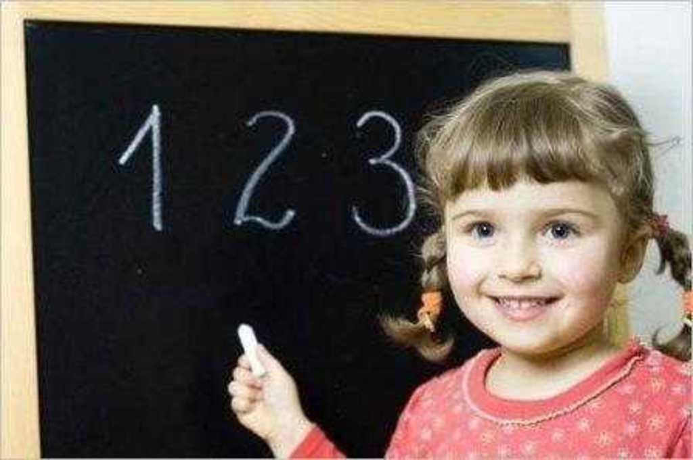  Адрес: 694820  г. Томари, ул. Новая, 1  E-mail: ronotomari@mail.ru |  | Обследование детей  в ТПМПК  Памятка для родителей  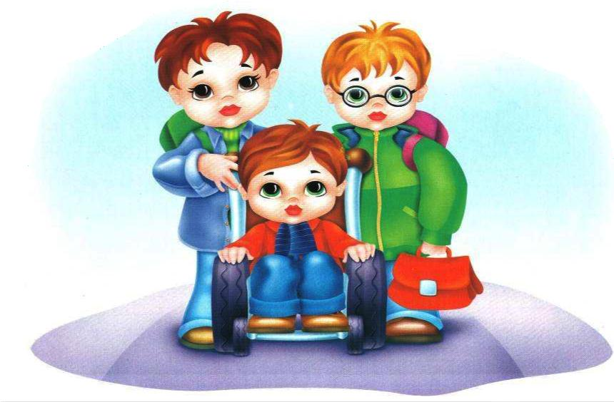
Психолого-медико-педагогическая комиссия (ПМПК) входит в систему образования, и ее деятельность направлена на подтверждение права конкретного ребенка на особую заботу со стороны общества и государства, на создание специальных условий для получения им образования.  Цель комиссии – разработать рекомендации, для того чтобы ребенок смог успешно развиваться, обучаться в силу своих индивидуальных возможностей, а также рекомендовать форму образования и образовательную программу.  Основными направлениями деятельности центральной ПМПК являются:  - проведение обследования детей в возрасте от 0 до 18 лет в целях своевременного выявления особенностей в их физическом и (или) психическом развитии и (или) отклонений в поведении;  - выдача заключения по результатам обследования с рекомендациями по оказанию детям психологической, педагогической помощи, по созданию специальных условий для обучения, воспитания и развития ребенка в образовательной организации; подтверждение, уточнение или изменение ранее данных комиссией рекомендаций;  - оказание консультативной помощи родителям (законным представителям) детей, работникам образовательных организаций;  - оказание содействия федеральным учреждениям медико-социальной экспертизы (МСЭ) в разработке индивидуальной программы реабилитации ребенка с инвалидностью. |  | 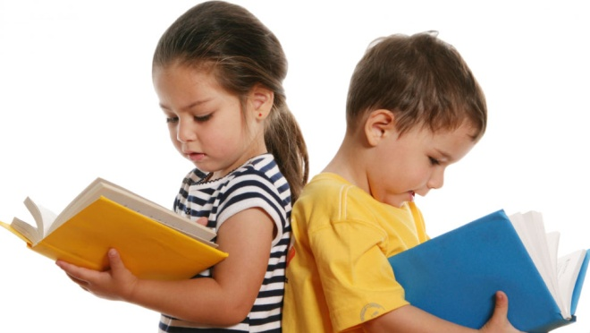  Информация о проведении обследования ребенка специалистами ПМПК, о его результатах, о сведениях, предоставляемых родителями (законными представителями), является конфиденциальной. |  | Родители (законные представители) имеют право:  - присутствовать при обследовании ребенка, обсуждении результатов обследования и вынесении заключения, высказывать свое мнение относительно рекомендаций по организации обучения и воспитания детей;  - получать информацию о своих правах и правах детей, консультативную помощь специалистов по вопросам обследования ребенка и оказания ему психолого-медико-педагогической помощи.  Обследование детей, консультирование их родителей (законных представителей) специалистами ПМПК осуществляется бесплатно.  По результатам комплексного обследования родителям выдается копия Заключения психолого-медико-педагогической комиссии.  Для прохождения обследования необходимо осуществить следующие шаги:  1. Обратиться в территориальную ПМПК для получения необходимой информации.  2. Собрать документы, необходимые для обследования.  3. Предоставить документы в ПМПК.  4. Явиться в назначенное время для обследования с ребенком.

